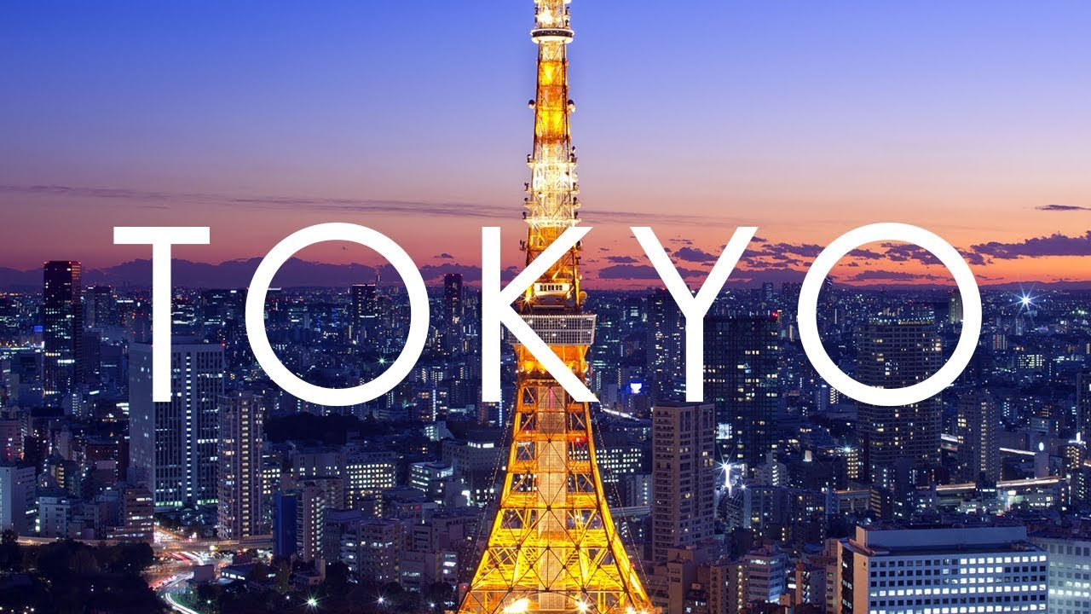

กำหนดการเดินทาง วันที่ 20-25 ตุลาคม 2562 ( 4 คืน 6 วัน)
1) อาทิตย์ที่ 20 ตค.62 สนามบินดอนเมือง
21.00 คณะพร้อมกัน ณ ท่าอากาศยานนานาชาติ ดอนเมือง กรุงเทพฯ อาคารผู้โดยสารระหว่างประเทศ อาคาร 1 ชั้น 3 เคาน์เตอร์เช็คอิน หมายเลข 6 สายการบิน SCOOT โดยมีเจ้าหน้าที่ของบริษัทฯ คอยให้การต้อนรับ อำนวยความสะดวกตลอดขั้นตอนการเช็คอิน และ หัวหน้าทัวร์ให้คำแนะนำเพื่อเตรียมความพร้อมก่อนออกเดินทาง
ข้อควรทราบ : ประเทศญี่ปุ่นไม่อนุญาตให้นำอาหารสด จำพวก เนื้อสัตว์ พืช ผัก ผลไม้ เข้าประเทศ หากฝ่าฝืน จะมีโทษปรับและจับ ทั้งนี้ขึ้นอยู่กับดุลพินิจของเจ้าหน้าที่ศุลกากร ด่านตรวจคนเข้าเมือง
2) จันทร์ที่ 21 ตค.62 ฮาโกเน่ – ล่องเรือทะเลสาบอาชิ-กระเช้า - ( บุฟเฟต์ขาปูยักษ์ไม่อั้น !! และ อาบน้ำแร่ ออนเซ็น !!) (-/L/D)
00.45น. ออกเดินทางสู่ ท่าอากาศยานนานาชาติ นาริตะ ประเทศญี่ปุ่น โดยสายการบิน SCOOT เที่ยวบินที่ TR868
** ไม่มีบริการอาหารและเครื่องดื่มบนเครื่องบิน ใช้เวลาบินประมาณ 6 ชั่วโมง **
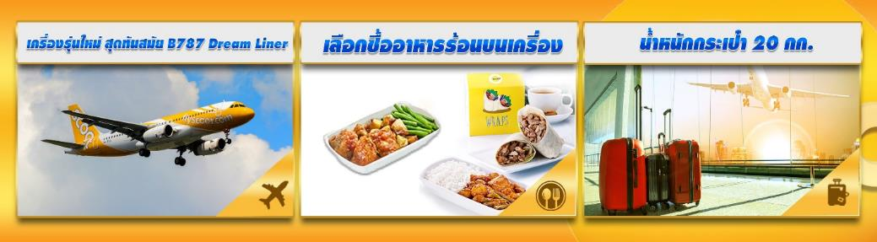
09.05น. เดินทางถึง ท่าอากาศยานนานาชาตินาริตะ ประเทศญี่ปุ่น (ตามเวลาท้องถิ่นเร็วกว่าเมืองไทยประมาณ 2 ชั่วโมง) หลังผ่านขั้นตอนการตรวจหนังสือเดินทาง และตรวจรับสัมภาระเรียบร้อย

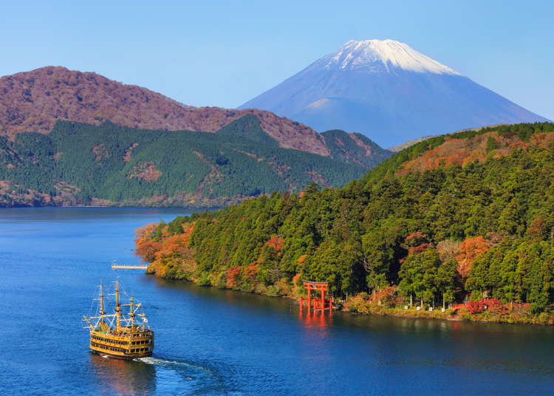
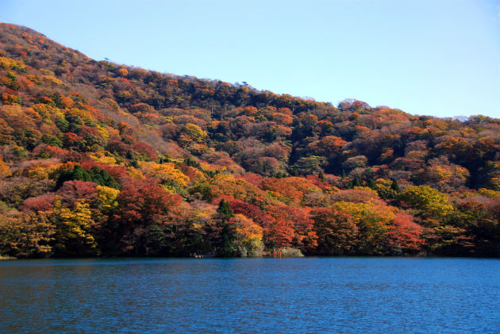

นำท่านเดินทางสู่ ฮาโกเน่ (Hakone) เมืองที่ตั้งอยู่ทางทิศตะวันตกเฉียงใต้ของกรุงโตเกียว ระยะทางจากโตเกียวมาประมาณ 70 กิโลเมตรเท่านั้น ทำให้เมืองแห่งนี้เป็นหนึ่งในจุดหมายยอดนิยมของนักท่องเที่ยวเพราะเต็มไปด้วยแหล่งท่องเที่ยวที่น่าสนใจมากมายที่ยังมีธรรมชาติอันอุดมสมบูรณ์ ขึ้นชื่อในเรื่องออนเซ็น ฮาโกเน่เป็นเมืองที่ยังมีภูเขาไฟที่ยังไม่ปะทุหลงเหลืออยู่ และที่สำคัญคือแหล่งท่องเที่ยวหลายแห่งสามารถชมวิวภูเขาไฟฟูจิได้นั่นเอง
ล่องเรือแฟนซี ทะเลสาบอาชิ ( Ashino -ko) รอบ10นาที เป็นทะเลสาบที่มีภูมิทัศน์สวยงาม ตั้งอยู่บริเวณตำบลฮาโกเนะ จังหวัดคานางาวะ ประเทศญี่ปุ่น มีลักษณะเป็นทะเลสาบปล่องภูเขาไฟ ทอดตัวในแนวตะวันตกเฉียงใต้ของแอ่งภูเขาไฟรูปกระจาดฮาโกเนะทะเลสาบอาชิเป็นทะเลสาบที่สามารถมองเห็นภูเขาไฟฟูจิได้อย่างสวยงาม อีกทั้งโดยรอบทะเลสาบยังเรียงรายไปด้วยรีสอร์ตบ่อน้ำพุร้อน เป็นสถานที่ที่นักท่องเที่ยวทั้งชาวญี่ปุ่นและชาวต่างชาตินิยมไปเยือน ให้ท่านได้สัมผัสกับเรือชมวิว จุดเด่นที่สำคัญของเรือในทะเลสาบอาชิคือเลียนแบบลักษณะเรือมาจากเรือโจรสลัดของทางตะวันตก
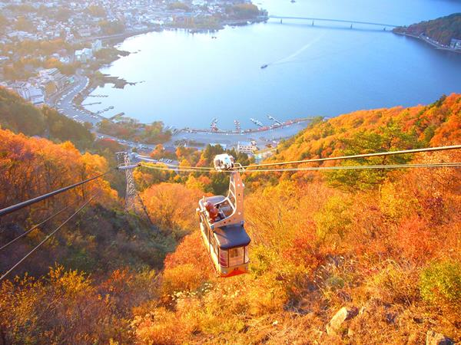
เที่ยง บริการอาหารกลางวัน ณ ภัตตาคาร
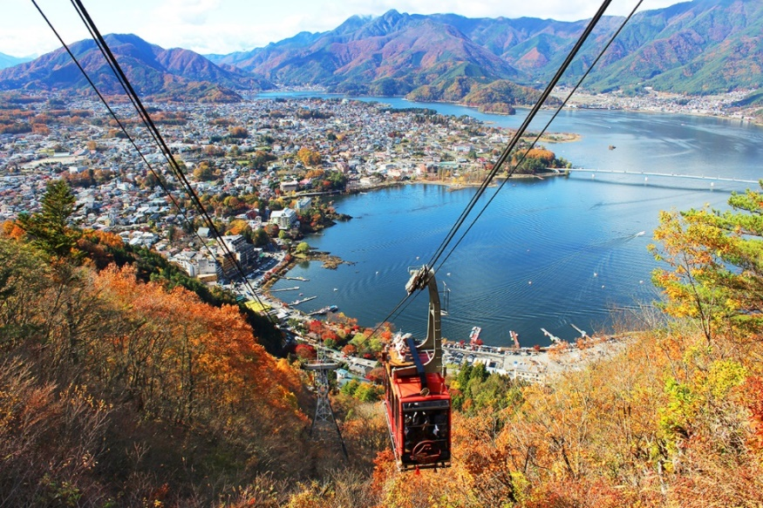

นำท่านขึ้นกระเช้า Kachi Ropeway ทะเลสาบคาวากูจิโกะ(Lake Kawaguchiko) เป็นทะเลสาบที่เดินทางไปถึงได้ง่ายที่สุดในบรรดา 5 ทะเลสาบรอบภูเขาไฟฟูจิ พื้นที่บริเวณชายฝั่งทิศตะวันออกของทะเลสาบเป็นที่พัก และออนเซนที่สามารถมองเห็นวิวภูเขาไฟฟูจิที่สวยงามได้อย่างชัดเจนมุมมองที่ดีที่สุดของภูเขาไฟฟูจิ คือชายฝั่งทางตอนเหนือของทะเลสาบ โดยเฉพาะในช่วงฤดูใบไม้ผลิที่ดอกซากุระจำนวนมากเบ่งบานให้ท่านได้สัมผัสกับความสวยงามของซากุระรอบๆริมทะเลสาบ

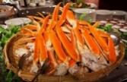
ค่ำ บริการอาหารค่ำ ณ ภัตตาคาร พิเศษ!! เมนูบุฟเฟต์ขาปูยักษ์ไม่อั้น
พักที่ FUJI SAN HOTEL หรือเทียบเท่า
จากนั้น อิสระให้ท่านได้ผ่อนคลายกับการแช่น้ำแร่ ออนเซ็นธรรมชาติ ซึ่งชาวญี่ปุ่นมีความเชื่อว่าหากได้แช่น้ำแร่ออนเซ็น ธรรมชาตินี้แล้ว จะทำให้ผิวพรรณเปล่งปลั่ง สวยงาม และช่วยให้ระบบการหมุนเวียนโลหิตดีขึ้น
3) อังคารที่ 22 ตค.62 ฟูจิชั้น5 - พิพิธภัณฑ์แผ่นดินไหว –โมมิจิ ไคโร- วัดอาซากุสะ – ชินจูกุ (B/L/-)
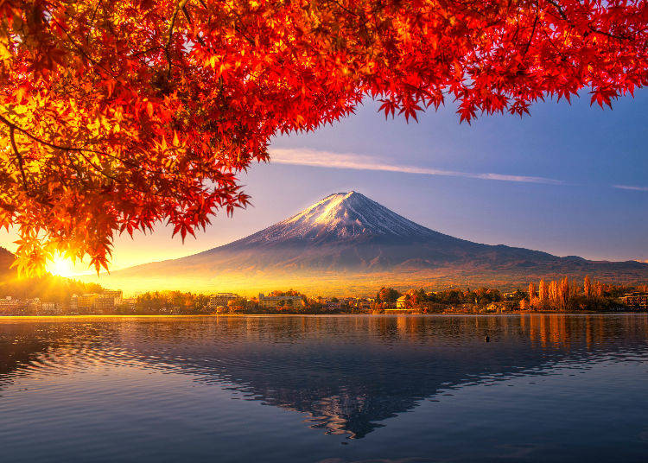
เช้า บริการอาหารเช้า ณ ห้องอาหารของโรงแรม

นำท่านเดินทางสู่ ฟูจิยาม่า ฟูจิซัง หรือ ที่เรารู้จักกันทั่วไปในนามของ ภูเขาไฟฟูจิ (Mount Fuji) ตั้งอยู่ระหว่าง จ.ชิซึโอกะ และ จ.ยามานาชิ ภูเขาที่มีความสูงเหนือจากระดับน้ำทะเล 3,776 เมตร ภูเขาที่มีชื่อเสียงและเป็นที่รู้จักไปทั่วโลกในเรื่องความสวยงามที่ธรรมชาติได้มอบมาให้อย่างลงตัว และยังถือว่าเป็นสัญลักษณ์หนึ่งของประเทศญี่ปุ่น ทั้งยังเป็นจุดมุ่งหมายของนักท่องเที่ยวต่างชาติที่มาเยือนประเทศญี่ปุ่นในตลอดทุกฤดูกาล ซึ่งในปี พ.ศ. 2556 ที่ผ่านมา องค์การยูเนสโก้ ได้ประกาศให้ภูเขาไฟฟูจิ ได้รับการขึ้นทะเบียนเป็นมรดกโลกทางวัฒนธรรมอีกด้วย
นำท่านเดินทางขึ้นสู่ ภูเขาไฟฟูจิ ชั้นที่ 5 (ทางบริษัท ขอสงวนสิทธิ์ไม่ขึ้น ในกรณีที่อากาศไม่เอื้ออำนวย หรือ ทางขึ้นปิด โดยเจ้าหน้าที่ ที่ดูแลทางขึ้นจะเป็นผู้พิจารณาและตัดสินใจเท่านั้น กรณีที่ไม่สามารถขึ้นได้ ทางบริษัทขอสงวนสิทธิ์ในการชดเชยเงินคืนไม่ว่ากรณีใดๆ เพราะทางบริษัทได้ชำระค่าใช้จ่ายทั้งหมดในลักษณะของการเหมาจ่ายเรียบร้อยแล้ว) เมื่อถึงที่ภูเขาไฟฟูจิชั้น 5 ทุกท่านจะได้พบกับความสวยงามของตัวภูเขาและวิวโดยรอบของภูเขาไฟฟูจิ และสัมผัสกับอากาศที่บริสุทธิ์ เย็นสบาย อิสระให้ทุกท่านได้เก็บภาพความประทับใจเก็บไว้ตามอัธยาศัย ท่านสามารถเลือกซื้อสินค้าของที่ระลึกซึ่งเป็นสัญลักษณ์รูปภูเขาไฟฟูจิในหลากหลายบรรยากาศได้อีกด้วย ที่บนภูเขาไฟฟูจิชั้น 5 นี้ ยังเป็นที่ตั้งของ

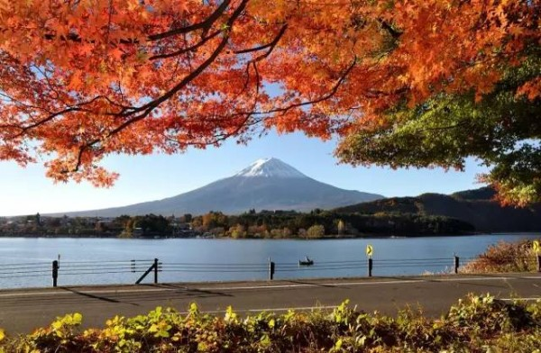
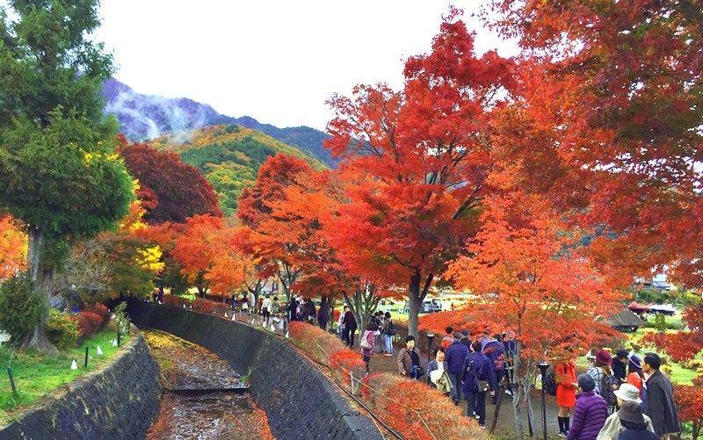

"โมมิจิ ไคโร" อุโมงค์เมเปิ้ลที่คาวากุชิโกะ ถึงเวลาที่ใบไม้ที่คาวากุชิโกะจะเริ่มเปลี่ยนสีผลัดใบร่วงโรยต้อนรับฤดูหนาวที่กำลังจากมาถึง ทะเลสาปคาวากุชิโกะ นอกจากเป็นจุดชมภูเขาไฟฟูจิที่มีชื่อเสียงแล้ว ยังเป็นสถานที่ชมใบไม้แดงที่มีชื่อเสียงมากอีกด้วย จุดชมที่มีชื่อเสียงมีชื่อว่า "Momiji Kairo" หรือแปลเป็นไทยว่าทางเดินสายโมมิจิ โมมิจิเป็นชื่อเรียกของใบเมิ้ลญี่ปุ่น ใบจะเปลี่ยนสีจากเขียวเป็นเหลือง ส้ม และแดง ในฤดูใบไม้ร่วง ช่วงเดือนพฤศจิกายน ในแต่ละปีจะมีงานประดับไฟ illumination
นำท่านเดินทางสู่ พิพิธภัณฑ์แผ่นดินไหว (Experience Earthquake) ที่จำลองเรื่องราวของภูเขาไฟฟูจิ และท่านจะได้สัมผัสกับบรรยากาศของการจำลองเหตุการณ์เรื่องราวต่างๆ ที่เกี่ยวกับการเกิดแผ่นดินไหวที่เกิดขึ้นในประเทศญี่ปุ่น เทคโนโลยี วิวัฒนาการ การวางแผนป้องกันต่อภัยธรรมชาติที่ประเทศญี่ปุ่นไม่สามารถหลีกเลี่ยงได้นี้ ให้ท่านอิสระเลือกซื้อของที่ระลึกตามอัธยาศัย
เที่ยง บริการอาหารกลางวัน ณ ภัตตาคาร
นำท่านนมัสการเจ้าแม่กวนอิมทองคำ ณ วัดอาซากุสะ (Sensoji Temple) วัดที่ได้ชื่อว่าเป็นวัดที่มีความศักดิ์สิทธิ์ และได้รับความเคารพนับถือมากที่สุดแห่งหนึ่งใน กรุงโตเกียว ภายในประดิษฐานองค์เจ้าแม่กวน อิมทองคำที่ศักดิ์สิทธิ์ ขนาด 5.5 เซนติเมตร ซึ่งมักจะมีผู้คนมากราบไหว้ขอพรเพื่อความเป็นสิริมงคลตลอดทั้งปี ประกอบกับภายในวัดยังเป็นที่ตั้งของโคมไฟยักษ์ที่มีขนาดใหญ่ที่สุดในโลกด้วยความสูง 4.5 เมตร ซึ่งแขวนห้อยอยู่ ณ ประตูทางเข้าที่อยู่ด้านหน้าสุดของวัด ที่มีชื่อว่า “ประตูฟ้าคำรณ” และถนนจากประตูเข้าสู่ตัววิหารที่ประดิษฐานเจ้าแม่กวนอิมทองคำ มีชื่อว่า ถนนนากามิเซะ (Nakamise Road) ซึ่งเป็นที่ตั้งของร้านค้า ขายของที่ระลึกพื้นเมืองต่างๆ มากมาย เช่น ขนมนานาชนิด ของเล่น รองเท้า พวงกุญแจที่ระลึก ฯลฯ ให้ทุกท่านได้เลือกซื้อเป็นของฝากของที่ระลึก อิสระให้ท่านสามารถเดินไปถ่ายรูปคู่กับหอคอยที่สูงที่สุดในโลก แลนด์มาร์กแห่งใหม่ของกรุงโตเกียว ที่ริมแม่น้ำสุมิดะ

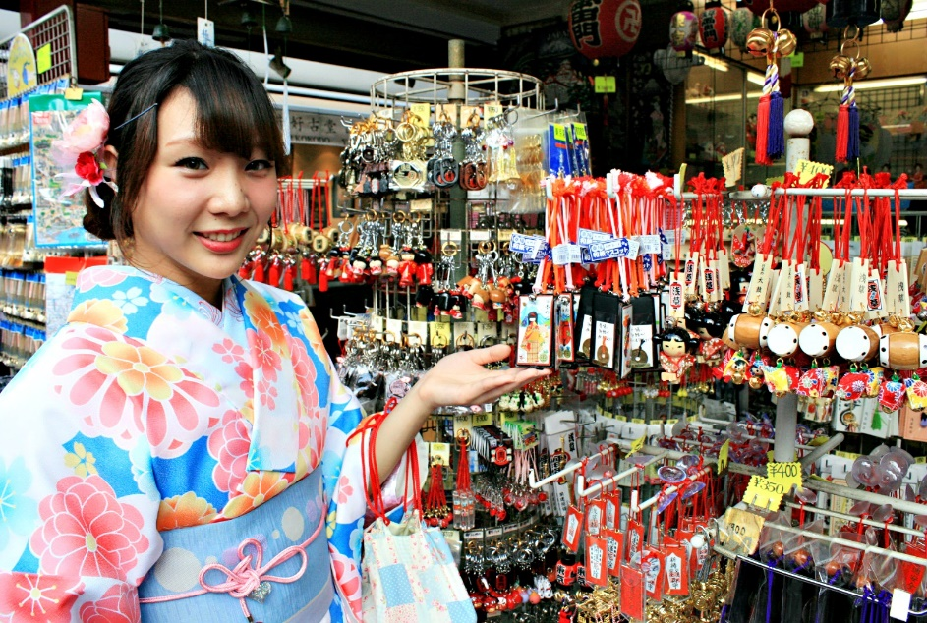
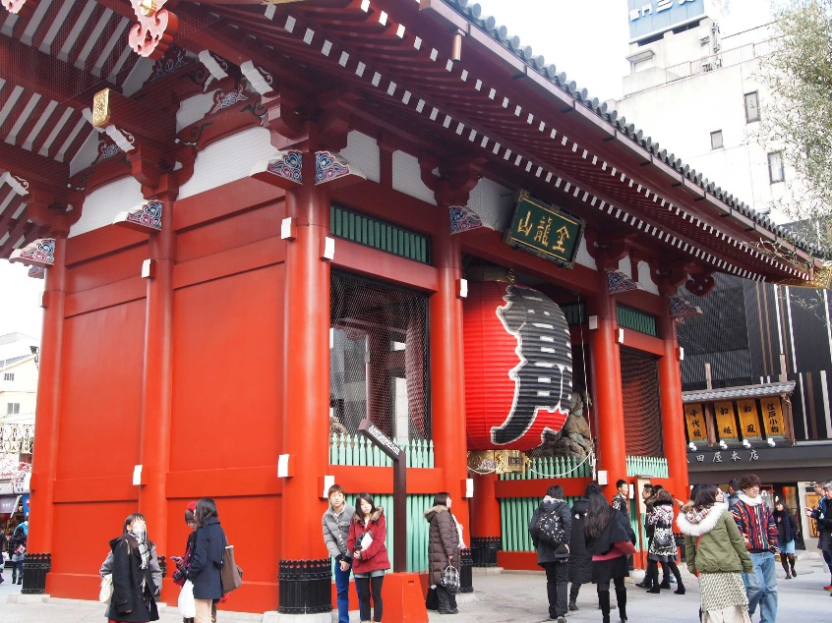

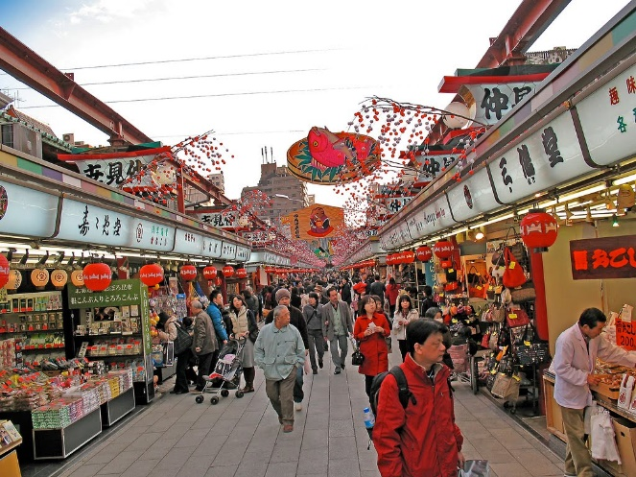
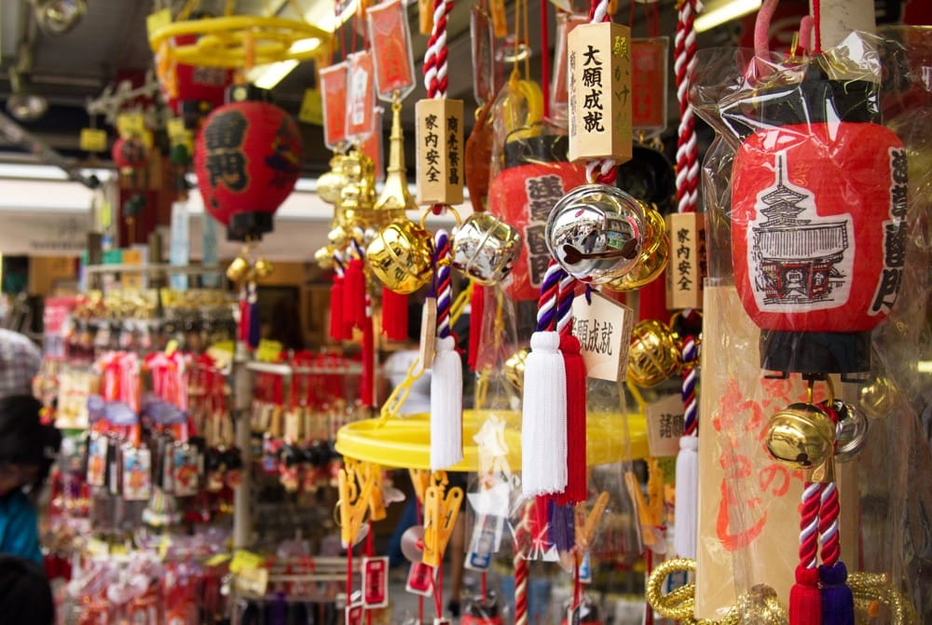
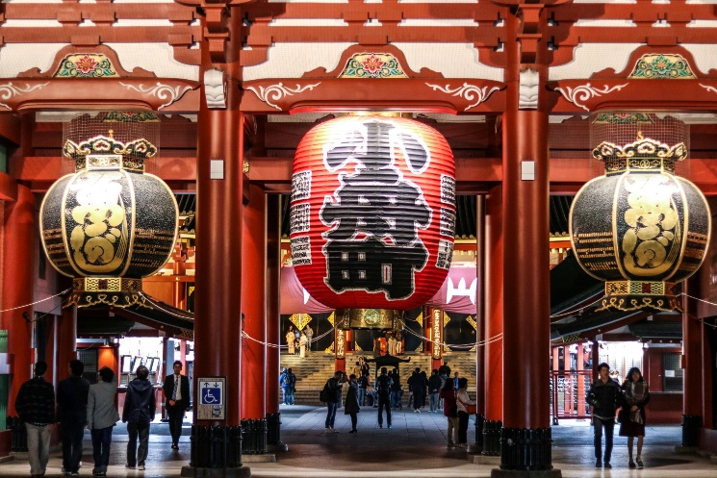

นำท่านเดินทางสู่ ย่านช้อปปิ้งชินจุกุ (Shinjuku)ให้ท่านอิสระและเพลิดเพลินกับการช้อปปิ้งสินค้า
มากมายและ เครื่องใช้ ไฟฟ้า กล้องถ่ายรูปดิจิตอล นาฬิกา เครื่องเล่นเกมส์ หรือสินค้าที่จะเอาใจคุณผู้หญิงด้วย กระเป๋า รองเท้า เสื้อผ้า แบรนด์เนม เสื้อผ้าแฟชั่นสำหรับวัยรุ่น เครื่องสำอางยี่ห้อดังของญี่ปุ่นไม่ว่าจะเป็น KOSE , KANEBO , SK II , SHISEDO และอื่นๆ อีกมากมาย

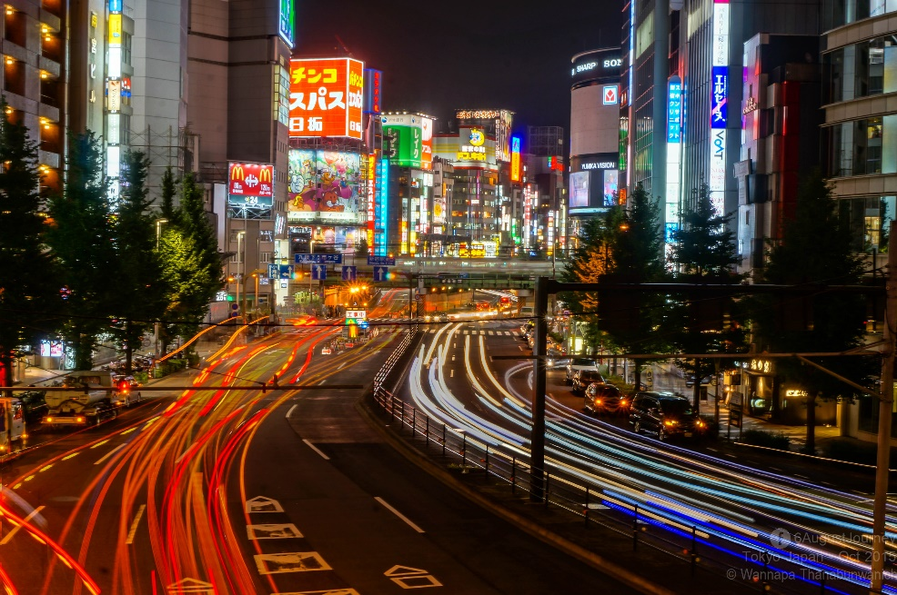
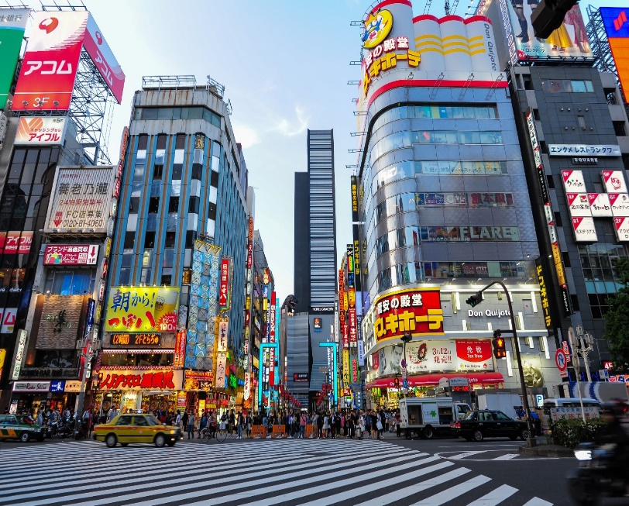

ค่ำ อิสระอาหารค่ำ ตามอัธยาศัย
ที่พัก TOYOKO INN HOTEL NARITA หรือเทียบเท่า
4) พุธที่ 23 ตค.62 อิสระท่องเที่ยวตามอัธยาศัย ไม่มีรถรับ-ส่งบริการ (B/-/-)
เช้า บริการอาหารเช้า ณ ห้องอาหารของโรงแรม
อิสระท่องเที่ยวตามอัธยาศัย
อิสระอาหารกลางวันและค่ำ ตามอัธยาศัย
ที่พัก TOYOKO INN HOTEL NARITA หรือเทียบเท่า
5) พฤหัสฯที่ 24 ตค.62 สะพานชินเคียว-ศาลเจ้าโทโชกุ-วัดรินโนจิ (B/L/-)
เช้า บริการอาหารเช้า ณ ห้องอาหารของโรงแรม
นำทุกท่านเดินทางสู่ สะพานชินเคียว นับเป็น 1ใน 3 สะพานที่สวยที่สุดในญี่ปุ่น เป็นที่รู้จักกันว่าเป็นสัญลักษณ์การท่องเที่ยวนิกโก้ สะพานลักษณะโค้งสีแดงสดใสที่ข้ามแม่น้ำไดยะกาวะนั้น เมื่อถึงฤดูใบไม้ร่วงจะถูกแต่งแต้มด้วยใบโมะมิจิสวยงามมาก นับเป็นหนึ่งในน้ำตกขนาดใหญ่ 3 แห่งของนิกโก้ ชื่อนี้ถูกตั้งขึ้นมาจากลักษณะที่น้ำตกกระทบลงบนหินและกระจายออกไปดูคล้ายหมอก ใบไม้จะเปลี่ยนสีในช่วงปลายเดือนตุลาคม – ต้นเดือนพฤศจิกายนสวยที่สุด
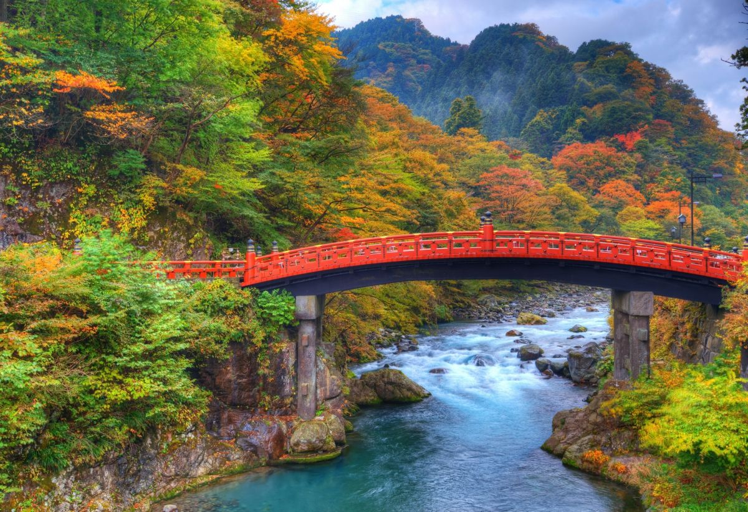
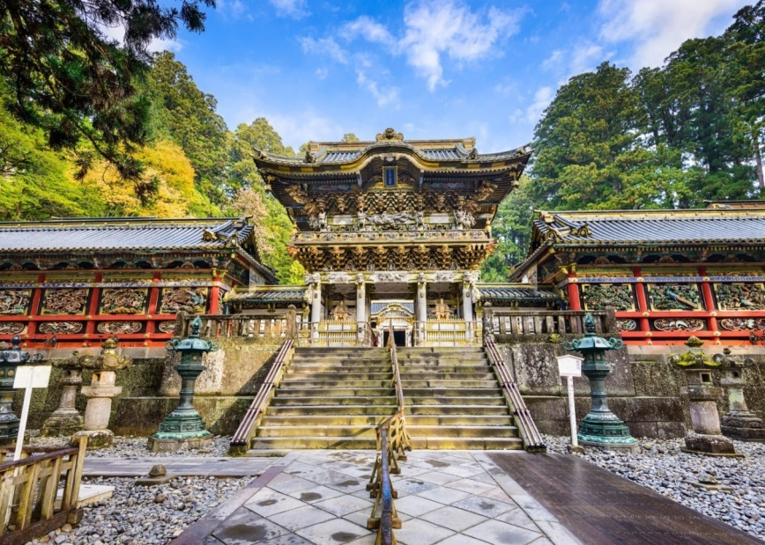
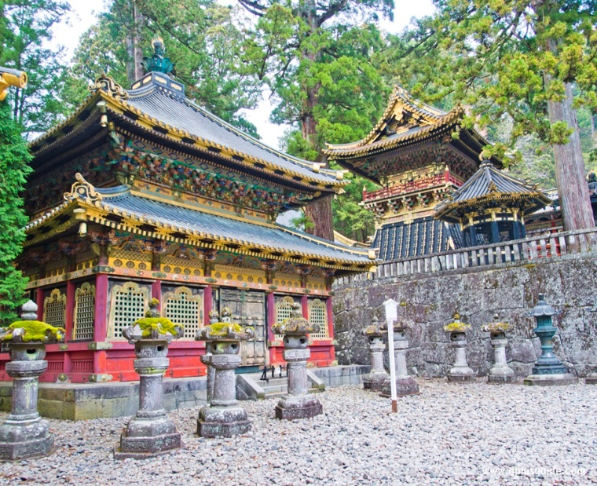

เที่ยง บริการอาหารกลางวัน ณ ภัตตาคาร
หลังจากนั้น ศาลเจ้าไทโชกุ นับเป็นศาลเจ้าที่เปรียบเสมือนแลนด์มาร์กสำคัญของเมืองนิกโก้ ศาลเจ้าแห่งนี้นั้นถูกสร้างขึ้นเพื่ออุทิศให้กับเทพแห่งแสงสว่าง อีกทั้งยังเป็นที่พำนักอาศัยที่สุดท้ายของ โชกุน Tokugawa Ieyasu ทำให้กลายเป็นวัดเก่าแก่ที่เป็นสัญญลักษณ์ของเมืองนิกโก้อันมีความสำคัญกับประวัติศาสตร์ญี่ปุ่นมากที่สุดแห่งหนึ่ง
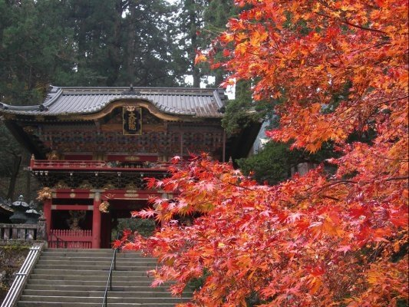
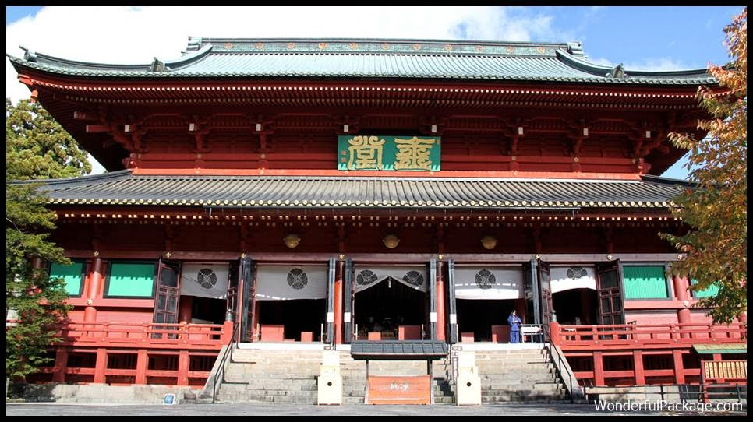

ค่ำ อิสระอาหารค่ำ ตามอัธยาศัยเพื่อความสะดวกแก่การช้อปปิ้ง
ที่พัก TOYOKO INN HOTEL NARITA หรือเทียบเท่า
6) ศุกร์ที่ 25 ตค.62 สนามบินนาริตะ (B/-/-)
เช้า บริการอาหารเช้า ณ ห้องอาหารของโรงแรม
07.00น. นำท่านเดินทางสู่ ท่าอากาศยานนานาชาติ นาริตะ ประเทศญี่ปุ่น
10.05น. ออกเดินทางสู่ ท่าอากาศยานนานาชาติ ดอนเมือง กรุงเทพฯ โดยสายการบิน SCOOT เที่ยวบินที่ TR869
** ไม่มีบริการอาหารและเครื่องดื่มบนเครื่องบิน ใช้เวลาบินประมาณ 6 ชั่วโมง **
15.00น. เดินทางถึงสนามบินดอนเมือง กรุงเทพฯ โดยสวัสดิภาพ พร้อมความประทับใจ

อัตราค่าบริการ
กำหนดการเดินทาง | ผู้ใหญ่ ห้องละ  2-3 ท่าน  อัตราท่านละ | 1 เด็ก 2 ผู้ใหญ่  เด็กมีเตียง  (เด็กอายุไม่เกิน 12 ปี)  อัตราเด็ก ท่านละ | 1 เด็ก 2 ผู้ใหญ่  เด็กไม่มีเตียง  (เด็กอายุไม่เกิน 12 ปี)  อัตราเด็ก ท่านละ | พักเดี่ยว  เพิ่ม  อัตรา ห้องละ
20-25 ตุลาคม 2562 | 20,500 | 20,500 | 20,500 | 8,000
ราคาสำหรับ 15 ท่าน
รถขนาด 27 ที่นั่ง

** อัตรานี้ยังไม่รวมค่าทิปพนักงานขับรถ หัวหน้าทัวร์ และ มัคคุเทศก์ท้องถิ่น ตามธรรมเนียม 1,200 บาท ต่อ ทริป ต่อ ลูกค้า ผู้เดินทาง 1 ท่าน รวมไปถึงเด็ก ยกเว้นเด็กอายุไม่ถึง 2 ปี ณ วันเดินทางกลับ (Infant) ทั้งนี้ท่านสามารถให้มากกว่านี้ได้ตามความเหมาะสมและความพึงพอใจของท่าน โดยส่วนนี้ ทางบริษัทขอสงวนสิทธิ์ในการเรียกเก็บก่อนเดินทางทุกท่าน ที่สนามบิน ในวันเช็คอิน **

** ราคาเด็กอายุไม่ถึง 2 ปี ณ วันเดินทางกลับ (Infant) ท่านละ 10,000 บาท **
(ไม่มีที่นั่งบนเครื่องบิน)

** ท่านที่ถือหนังสือเดินทางไทย และมีวัตถุประสงค์เดินทางไป เพื่อการท่องเที่ยว ประเทศญี่ปุ่น ไม่จำเป็นต้องยื่นขอวีซ่า โดยสามารถพำนักได้ไม่เกิน 15 วัน ต่อครั้ง **

** บริษัทขอสงวนสิทธิ์ อัตรานี้เฉพาะนักท่องเที่ยว ที่ถือหนังสือเดินทางไทยเท่านั้น กรณีถือหนังสือเดินทางต่างประเทศ ทางบริษัทขอสงวนสิทธิ์ เรียกเก็บค่าธรรมเนียมเพิ่มจากราคาทัวร์ ท่านละ 100 USD. หรือ (เป็นเงินไทยประมาณ 3,200 บาท)
อัตราค่าบริการนี้ รวม
- ค่ารถโค้ชปรับอากาศตลอดเส้นทางตามรายการระบุ (ยังไม่รวมทิปพนักงานขับรถ)
- ค่าโรงแรมที่พักระดับมาตรฐานตามรายการที่ระบุ (พัก 2-3 ท่าน ต่อ ห้อง) ในกรณีมีงานเทรดแฟร์ การแข่งขันกีฬา
หรือ กิจกรรมอื่นๆ ที่ทำให้โรงแรมตามรายการที่ระยุเต็ม ทางบริษัทขอสงวนสิทธิ์ในการปรับเปลี่ยนโรงแรมที่พัก ไป
เป็นเมืองใกล้เคียงแทน อ้างอิงมาตรฐานคุณภาพและความเหมาะสมเดิม โดยคำนึงถึงประโยชน์ของลูกค้าเป็นสำคัญ
- ค่าธรรมเนียมเข้าชมสถานที่ต่างๆ ตามรายการที่ระบุ กรณีไม่รวมจะชี้แจงแต่ละสถานที่ในโปรแกรม
- ค่าอาหาร ตามรายการที่ระบุ โดยทางบริษัทขอสงวนสิทธิ์ในการเปลี่ยนแปลงตามความเหมาะสม
- ค่าเบี้ยประกันอุบัติเหตุในการเดินทางท่องเที่ยวต่างประเทศ วงเงินประกันสูงสุดท่านละ 1,000,000 บาท (เงื่อนไขตาม
กรมธรรม์)

อัตราค่าบริการนี้ ไม่รวม
- ค่าใช้จ่ายส่วนตัวของผู้เดินทาง อาทิ ค่าทำหนังสือเดินทาง ค่าโทรศัพท์ ค่าอาหาร เครื่องดื่ม ค่าซักรีด ค่ามินิบาร์ในห้องและค่าพาหนะต่างๆ ที่ไม่ได้ระบุในรายการ
- ค่าทิปพนักงานขับรถ หัวหน้าทัวร์ และ มัคคุเทศก์ท้องถิ่น ตามธรรมเนียม 1,200 บาท ต่อ ทริป ต่อ ลูกค้า ผู้เดินทาง 1 ท่าน รวมไปถึงเด็ก ยกเว้นเด็กอายุไม่ถึง 2 ปี ณ วันเดินทางกลับ (Infant) ทั้งนี้ท่านสามารถให้มากกว่านี้ได้ตามความเหมาะสมและความพึงพอใจของท่าน โดยส่วนนี้ ทางบริษัทขอสงวนสิทธิ์ในการเรียกเก็บก่อนเดินทางทุกท่าน ที่สนามบิน ในวันเช็คอิน
- ค่าธรรมเนียมในกรณีที่กระเป๋าสัมภาระที่มีน้ำหนักเกินกว่าที่สายการบินนั้นๆกำหนดหรือสัมภาระใหญ่เกินขนาดมาตรฐาน
- ค่าธรรมเนียมการจองที่นั่งบนเครื่องบินตามความต้องการเป็นกรณีพิเศษหากสามารถทำได้ ทั้งนี้ขึ้นอยู่กับสายการบิน และ รุ่นของเครื่องบินแต่ละไฟล์ทที่ใช้บิน ซึ่งอาจเปลี่ยนแปลงได้อยู่ที่สายการบินเป็นผู้กำหนด
- ค่าภาษีน้ำมัน ที่สายการบินเรียกเก็บเพิ่ม ภายหลังจากทางบริษัทฯได้ออกตั๋วเครื่องบินไปแล้ว
- ภาษีมูลค่าเพิ่ม 7% และภาษีหัก ณ ที่จ่าย 3% กรณีต้องการออกใบเสร็จรับเงินในนามบริษัท
- ค่าบัตรโดยสารโดยเครื่องบิน (ตั๋ว) ไป และ กลับพร้อมคณะ ชั้นประหยัด (Economy Class) รวมถึงค่าภาษีสนามบิน
และค่าภาษีน้ำมันทุกแห่ง กรณีต้องการอัพเกรด Upgrade หรือ เปลี่ยนแปลงบัตรโดยสาร ไม่ว่าเที่ยวใด เที่ยวหนึ่ง
กรุณาติดต่อเจ้าหน้าที่เป็นกรณีพิเศษ โดยอ้างอิงค่าใช้จ่ายการจองทัวร์แบบ ไม่ใช่ตั๋วเครื่องบิน ตามที่ตามที่ตาราง
อัตราค่าบริการระบุ
- ค่าธรรมเนียมการโหลดกระเป๋าสัมภาระลงใต้ท้องเครื่องบิน สายการบิน scoot ให้โหลดกระเป๋าสัมภาระ
ลงใต้ท้องเครื่องบิน โดยมีน้ำหนักไม่เกิน 20 ก.ก. (1 ชิ้น) และ ถือขึ้นเครื่องบินได้น้ำหนักไม่เกิน 7 ก.ก. (ไม่จำกัด จำนวนชิ้น แต่ทั้งนี้เจ้าหน้าที่จะพิจารณาตามความเหมาะสม) ต่อท่าน (ตามเงื่อนไขของสายการบิน) **
- ไม่รวมค่าตั๋วเครื่องบินไป-กลับมัคคุเทศก์

เงื่อนไขการจอง และ การชำระเงิน
- กรุณาทำการจองล่วงหน้าอย่างน้อย 30 วัน ก่อนออกเดินทาง มัดจำท่านละ 15,000 บาท และตัดที่นั่งการจองภายใน 2 วัน ตัวอย่างเช่น ท่านจองวันนี้ กรุณาชำระเงินใน2วันถัดไป ก่อนเวลา 16.00 น. เท่านั้น โดยระบบจะยกเลิกอัตโนมัติทันที หากยังไม่ได้รับยอดเงินตามเวลาที่กำหนด และหากท่านมีความประสงค์จะต้องเดินทางในพีเรียดเดิม ท่านจำเป็นต้องทำจองเข้ามาใหม่ นั่นหมายถึงว่า กรณีที่มีคิวรอ (Waiting List) ก็จะให้สิทธิ์ไปตามระบบ ตามลำดับ เนื่องจากทุกพีเรียด เรามีที่นั่งราคาพิเศษจำนวนจำกัด
- กรณีลูกค้าเดินทางไม่ได้ สามารถเปลี่ยนชื่อคนเดินทางได้ ก่อนเดินทาง 7 วัน ขอสงวนสิทธิ์ไม่คืนค่าใช้จ่ายใดๆในกรณีที่ไม่สามารถหาคนมาแทนได้

เงื่อนไขการยกเลิก และ เปลี่ยนแปลงการเดินทาง
- ยกเลิกการเดินทาง ไม่น้อยกว่า 30 วัน ก่อนวันเดินทาง คืนเงินค่าบริการร้อยละ 100 ของค่าบริการที่ชำระแล้ว
** ยกเว้น พีเรียดที่มีวันหยุดนักขัตฤกษ์ ต้องยกเลิกเดินทางไม่น้อยกว่า 45 วัน ก่อนเดินทาง **
- ยกเลิกการเดินทาง 15-29 วัน ก่อนวันเดินทาง คืนค่าบริการร้อยละ 50 ของค่าบริการที่ชำระแล้ว
- ยกเลิกการเดินทาง 15 วัน ก่อนวันเดินทาง ทางบริษัทขอสงวนสิทธิ์ไม่คืนเงินค่าบริการที่ชำระมาแล้วทั้งหมดทั้งนี้ ทางบริษัทจะหักค่าใช้จ่ายที่ได้จ่ายจริงจากค่าบริการที่ชำระแล้วเนื่องในการเตรียมการจัดการนำเที่ยวให้แก่นักท่องเที่ยว เช่น การสำรองที่นั่งตั๋วเครื่องบิน การจองที่พัก ฯลฯ
- ทางบริษัทขอสงวนสิทธิ์ไม่รับผิดชอบ และ คืนค่าทัวร์ส่วนใดส่วนหนึ่งให้ท่านได้ไม่ว่ากรณีใดๆทั้งสิ้น เช่น สถานทูตปฏิเสธวีซ่า ด่านตรวจคนเข้าเมือง ฯลฯ
- กรณีต้องการเปลี่ยนแปลงผู้เดินทาง (เปลี่ยนชื่อ) จะต้องแจ้งให้ทางบริษัททราบล่วงหน้า อย่างน้อย 7 วัน ก่อนออนออกเดินทาง กรณีแจ้งหลังจากเจ้าหน้าที่ออกเอกสารเรียบร้อยแล้ว ไม่ว่าส่วนใดส่วนหนึ่ง ทางบริษัทขอสงวนสิทธิ์ในการเรียกเก็บค่าใช้จ่ายที่เกิดขึ้นจริงทั้งหมด ทั้งนี้ขึ้นอยู่กับช่วงพีเรียดวันที่เดินทาง และกระบวนการของแต่ละคณะ เป็นสำคัญด้วย กรุณาสอบถามกับเจ้าหน้าที่เป็นกรณีพิเศษ
- กรณีต้องการเปลี่ยนแปลงพีเรียดวันเดินทาง (เลื่อนวันเดินทาง) ทางบริษัทขอสงวนสิทธิ์ในการหักค่าใช้จ่ายการดำเนินการต่างๆ ที่เกิดขึ้นจริงสำหรับการดำเนินการจองครั้งแรก ตามจำนวนครั้งที่เปลี่ยนแปลง ไม่ว่ากรณีใดๆทั้งสิ้น

เงื่อนไขสำคัญอื่นๆที่ท่านควรทราบก่อนการเดินทาง
- คณะจะสามารถออกเดินทางได้ตามจำเป็นต้องมีขึ้นต่ำ อย่างน้อย 30 ท่าน หากต่ำกว่ากำหนด คณะจะไม่สามารถเดินทางได้ หากผู้เดินทางทุกท่านยินดีที่จะชำระค่าบริการเพิ่มเพื่อให้คณะเดินทางได้ ทางบริษัทยินดีที่จะประสานงาน เพื่อให้ทุกท่านเดินทางตามความประสงค์ต่อไป
- ทางบริษัทขอสงวนสิทธิ์ในการงดออกเดินทาง หรือ เลื่อนการเดินทางไปในพีเรียดวันอื่นต่อไป โดยทางบริษัทฯ จะแจ้งให้ท่านทราบล่วงหน้าเพื่อวางแผนการเดินทางใหม่อีกครั้ง ทั้งนี้ ก่อนคอนเฟิร์มลางาน กรุณาติดต่อเจ้าหน้าที่เป็นกรณีพิเศษทุกครั้งหากท่านลางานแล้วไม่สามารถเปลี่ยนแปลงได้
- กรณีที่ท่านต้องออกบัตรโดยสารภายใน (ตั๋วภายในประเทศ เช่น ตั๋วเครื่องบิน , ตั๋วรถทัวร์ , ตั๋วรถไฟ) กรุณาติดต่อสอบถามเพื่อยืนยันกับเจ้าหน้าที่ก่อนทุกครั้ง และควรจองบัตรโดยสารภายในที่สามารถเลื่อนวันและเวลาเดินทางได้ เพราะมีบางกรณีที่สายการบินอาจมีการปรับเปลี่ยนไฟล์ทบิน หรือ เวลาบิน โดยไม่แจ้งให้ทราบล่วงหน้า ทั้งนี้ขึ้นอยู่กับฤดูกาล สภาพภูมิกาศ และ ตารางบินของท่าอากาศยานเป็นสำคัญเท่านั้น สิ่งสำคัญ ท่านจำเป็นต้องมาถึงสนามบินเพื่อเช็คอินก่อนเครื่องบิน อย่างน้อย 3 ชั่วโมง โดยในส่วนนี้หากเกิดความเสียหายใดๆบริษัทขอสงวนสิทธิ์ในการไม่รับผิดชอบค่าใช้จ่ายที่เกิดขึ้นใดๆทั้งสิ้น
  - กรณีที่ท่านเป็นอิสลาม ไม่ทานเนื้อสัตว์ หรือ แพ้อาหารบางประเภท กรุณาแจ้งเจ้าหน้าที่เป็นกรณีพิเศษ
- กรณีผู้เดินทางต้องการความช่วยเหลือเป็นพิเศษ อาทิเช่น ใช้วีลแชร์ (Wheel Chair) กรุณาแจ้งบริษัทฯ อย่างน้อย 7 วันก่อนการเดินทาง หรือตั้งแต่ที่ท่านเริ่มจองทัวร์ เพื่อให้ทางบริษัทประสานงานกับสายการบินเพื่อจัดเตรียมล่วงหน้า กรณีมีค่าใช้จ่ายเพิ่มเติม ทางบริษัทของสงวนสิทธิ์ในการเรียกเก็บค่าใช้จ่ายตามจริงที่เกิดขึ้นกับผู้เดินทาง
  - กรุณาส่งรายชื่อผู้เดินทาง พร้อมสำเนาหน้าแรกของหนังสือเดินทางทุกท่านให้กับเจ้าหน้าที่หลังจากชำระเงินกรณีที่ท่านเดินทางเป็นครอบครัว (หลายท่าน) กรุณาแจ้งรายนามคู่นอนกับเจ้าหน้าที่ให้ทราบ
- กรณีที่ออกบัตรโดยสาร (ตั๋ว) เรียบร้อยแล้ว มีรายละเอียดส่วนใดผิด ทางบริษัทขอสงวนสิทธิ์ในการรับผิดชอบไม่ว่าส่วนใดส่วนหนึ่ง หากท่านไม่ดำเนินการส่งสำเนาหน้าแรกของหนังสือเดินทางให้ทางบริษัทเพื่อใช้ในการออกบัตรโดยสาร
    - หลังจากท่านชำระค่าทัวร์ครบตามจำนวนเรียบร้อยแล้ว ทางบริษัทจะนำส่งใบนัดหมายและเตรียมตัวการเดินทางให้ท่านอย่างน้อย 5 หรือ 7 วัน ก่อนออกเดินทาง
    - อัตราทัวร์นี้ เป็นอัตราสำหรับบัตรโดยสารเครื่องบินแบบหมู่คณะ (ตั๋วกรุ๊ป) ท่านจะไม่สามารถเลื่อนไฟล์ท วัน ไป หรือ กลับส่วนใดได้ จำเป็นจะต้องไป และ กลับ ตามกำหนดการเท่านั้น หากต้องการเปลี่ยนแปลงกรุณาติดต่อเจ้าหน้าที่เป็นกรณีพิเศษ
- ทางบริษัทไม่มีนโยบายจัดคู่นอนให้กับลูกค้าที่ไม่รู้จักกันมาก่อน เช่น กรณีที่ท่านเดินทาง 1 ท่าน จำเป็นต้องชำระค่าห้องพักเดี่ยวตามที่ระบุ
- หนังสือเดินทาง หรือ พาสปอร์ต ต้องมีอายุใช้งานได้คงเหลือไม่น้อยกว่า 6 เดือน ณ วันกลับ
- ฤดูหนาวในต่างประเทศ มีข้อควรระวัง สภาพอากาศจะมืดเร็วกว่าปกติ สี่โมงเย็นก็จะเริ่มมืดแล้ว สถานที่ท่องเที่ยวต่างๆ จะปิดเร็วกว่าปกติ ประมาณ 1-2 ช.ม. การเดินทางควรเผื่อเวลาให้เหมาะสม และ หากมีสถานที่ท่องเที่ยวกลางแจ้ง เวลาเดินบนหิมะ อาจลื่นได้ต้องใช้ความระมัดระวังในการเดินเป็นอย่างสูง หรือ ใช้รองเท้าที่สามารถเดินบนหิมะได้ แว่นกันแดดควร เมื่อแสงแดดกระทบหิมะจะสว่างสะท้อนเข้าตา อาจทำให้ระคายเคืองตาได้
- ทางบริษัทขอสงวนสิทธิ์เปลี่ยนแปลงโปรแกรมได้ตามความเหมาะสม เนื่องจากฤดูกาล สภาพภูมิอากาศ เหตุการทางการเมือง การล่าช้าของสายการบิน เงื่อนไขการให้บริการของรถในแต่ละประเทศ เป็นต้น โดยส่วนนี้ทางบริษัทจะคำนึงถึงประโยชน์ของลูกค้าเป็นสำคัญ หากกรณีที่จำเป็นจะต้องมีค่าใช้จ่ายเพิ่ม ทางบริษัทจะแจ้งให้ทราบล่วงหน้า
- เนื่องจากการเดินทางท่องเที่ยวในครั้งนี้ เป็นการชำระแบบเหมาจ่ายขาดกับบริษัทตัวแทนในต่างประเทศ ทางบริษัทจึงขอสงวนสิทธิ์ ไม่สามารถขอรับเงินคืนได้ในบริการบางส่วน หรือ ส่วนใดส่วนหนึ่งที่ท่านไม่ต้องการได้รับบริการ หากระหว่างเดินทาง สถานที่ท่องเที่ยวใดที่ไม่สามารถเข้าชมได้ ไม่ว่าด้วยสาเหตุใดก็ตาม ทางบริษัทขอสงวนสิทธิ์ในการไม่สามารถคืนค่าใช้จ่ายไม่ว่าส่วนใดส่วนหนึ่งให้ท่าน เนื่องจากทางบริษัทได้ทำการจองและถูกเก็บค่าใช้จ่ายแบบเหมาจ่ายไปล่วงหน้าทั้งหมดแล้ว
- กรณีที่ท่านถูกปฎิเสธการเดินทางเข้าเมือง ทางบริษัทขอสงวนสิทธิ์ไม่รับผิดชอบค่าใช้จ่ายที่จะเกิดขึ้นตามมา และ จะไม่สามารถคืนเงินค่าทัวร์ที่ท่านชำระเรียบร้อยแล้วไม่ว่าส่วนใดส่วนหนึ่ง
- หากวันเดินทาง เจ้าหน้าที่สายการบิน หรือ ด่านตรวจคนออก และ เข้าเมือง ตรวจพบ หนังสือเดินทาง
(พาสปอร์ต) ของท่านชำรุดแม้เพียงเล็กน้อย เช่น เปียกน้ำ ขาดไปหน้าใดหน้าหนึ่ง มีหน้าใดหน้าหนึ่งหายไป มีกระดาษหน้าใดหน้าหนึ่งหลุดออกมา มีรอยแยกระหว่างสันของเล่มหนังสือเดินทาง เป็นต้น ไม่ว่ากรณีใดๆทั้งสิ้น ทางสายการบิน หรือ เจ้าหน้าที่ด่านตรวจคนออก และ เข้าเมือง มีสิทธิ์ไม่อนุญาตให้ท่านเดินทางต่อไปได้ ดังนั้นกรุณาตรวจสอบ และ ดูแล หนังสือเดินทางของท่านให้อยู่ในสภาพดีอยู่ตลอดเวลา ขณะเดินทาง กรณีชำรุด กรุณาติดต่อกรมการกงสุลกระทรวงการต่างประเทศเพื่อทำหนังสือเดินทางฉบับใหม่ โดยใช้ฉบับเก่าไปอ้างอิง และ ยืนยันด้วย พร้อมกับแจ้งมาที่บริษัทเร็วที่สุด เพื่อยืนยันการเปลี่ยนแปลงข้อมูลหนังสือเดินทาง หากท่านได้ส่งเอกสารมาที่บริษัทเรียบร้อยแล้ว กรณีที่ยังไม่แ (ตั๋วเครื่องบิน) ท่านสามารถเปลี่ยนแปลงได้ไม่มีค่าใช้จ่าย แต่หากออกบัตรโดยสาร (ตั๋วเครื่องบิน) เรียบร้อยแล้ว ทางบริษัทขอสงวนสิทธิ์ในการเรียกเก็บค่าใช้จ่ายที่เกิดขึ้นจริงทั้งหมด ซึ่งโดยส่วนใหญ่ตั๋วเครื่องบินแบบกรุ๊ปจะออกก่อนออกเดินทางประมาณ 14-20 วัน ทั้งนี้ขึ้นอยู่กับกระบวนการและขั้นตอนของแต่ละคณะ
- เกี่ยวกับที่นั่งบนเครื่องบิน เนื่องจากบัตรโดยสาร (ตั๋ว) เป็นลักษณะของคณะ (กรุ๊ป อัตราพิเศษ) สายการบิน ขอสงวนสิทธิ์ในการเลือกที่นั่งบนเครื่องบิน กรณีลูกค้าเดินทางด้วยกัน กรุณาเช็คอินพร้อมกัน และ สายการบินจะพยายามที่สุดให้ท่านได้นั่งด้วยกัน หรือ ใกล้กันให้มากที่สุด
- ข้อมูลเพิ่มเติมเกี่ยวกับห้องพักในโรงแรมที่พัก เนื่องจากการวางแปลนแบบห้องพักของแต่ละโรงแรมแตกต่างกัน จึงอาจทำให้ห้องพักแบบห้องพักเดี่ยว (Single) และห้องคู่ (Twin/Double) และ ห้องพักแบบ 3 ท่าน (Triple) จะแตกต่างกัน บางโรงแรม ห้องพักแต่ละแบบอาจจะอยู่คนละชั้นกัน (ไม่ติดกันเสมอไป)
- กรณีที่ท่านไม่ผ่านด่านตรวจคนออก หรือ เข้าเมือง (ห้ามไม่ให้เดินทางต่อ ไม่ว่ากรณีใดๆทั้งสิ้น ทางบริษัทขอสงวนสิทธิ์ในการคืนค่าใช้จ่ายให้ไม่ว่าส่วนใดส่วนหนึ่งทั้งสิ้น
- ขอสงวนสิทธิ์การเก็บค่าน้ำมันและภาษีสนามบินทุกแห่งเพิ่ม หากสายการบินมีการปรับขึ้นก่อนวันเดินทาง
- บริษัทขอสงวนสิทธิ์ ในการไม่รับผิดชอบใดๆทั้งสิ้น หากเกิดกรณีความล่าช้าจากสายการบิน , การยกเลิกบิน , การประท้วง , การนัดหยุดงาน , การก่อการจลาจล , ภัยธรรมชาติ , การนำสิ่งของผิดกฎหมาย ซึ่งอยู่นอกเหนือความรับผิดชอบของบริษัท
- บริษัทขอสงวนสิทธิ์ ในการไม่รับผิดชอบใดๆทั้งสิ้น หากเกิดสิ่งของสูญหายระหว่างการเดินทาง ไม่ว่ากรณีใดๆก็ตาม และ ขอสงวนสิทธิ์ในการเรียกเก็บค่าใช้จ่ายตามจริง กรณีท่านลืมสิ่งของไว้ที่โรงแรมและจำเป็นต้องส่งมายังจุดหมายปลายทางตามที่ท่านต้องการ
- รายการนี้เป็นเพียงข้อเสนอที่ต้องได้รับการยืนยันจากบริษัทฯอีกครั้งหนึ่ง หลังจากได้สำรองโรงแรมที่พักในต่างประเทศเรียบร้อยแล้ว โดยโรงแรมจัดในระดับใกล้เคียงกัน ซึ่งอาจจะปรับเปลี่ยนตามที่ระบุในโปรแกรม

**เมื่อท่านชำระเงินค่าทัวร์ให้กับทางบริษัทฯแล้วทางบริษัทฯ จะถือว่าท่านได้ยอมรับเงื่อนไขข้อตกลงทั้งหมดนี้แล้ว**

** ขอขอบพระคุณทุกท่าน ที่มอบความไว้วางใจ ให้เราบริการ **

